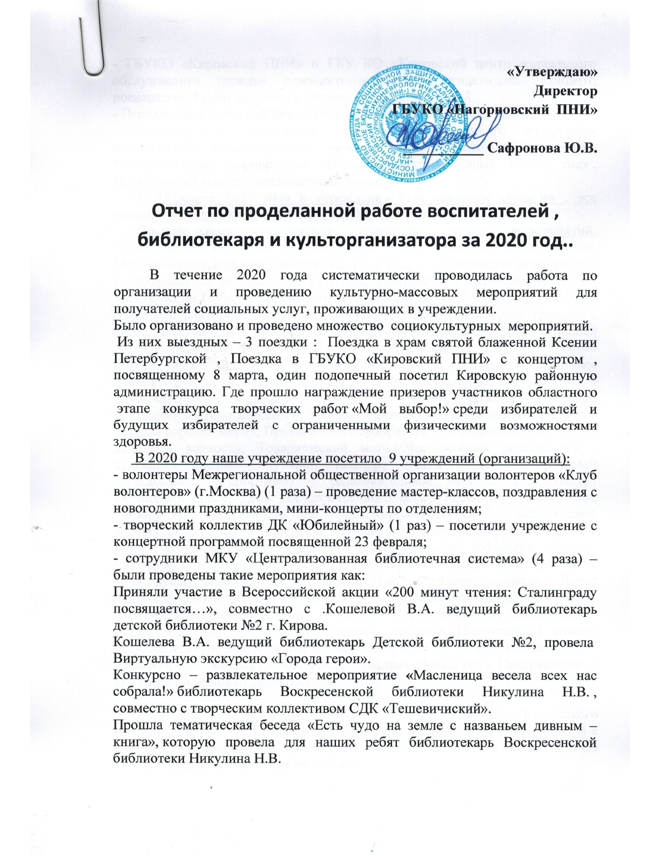

Воспитателями учреждения проведено много мероприятий: Торжественное мероприятие, посвященное 1 мая – Праздник Весны и Труда, Мероприятие «День рождение только раз в году» - организация мероприятия и поздравление подопечного (2 раза)., Праздничное мероприятие «Поем вместе песни Победы», посвященное 75-летию Великой Победы, Участие в областной викторине по вопросам избирательного права среди граждан с инвалидностью «Моё избирательное право» (4 человека), Концерт «Прощай весна, здравствуй Лето», Праздник Святой Троицы и праздник Русской березы, Организация День социального работника (2 раза), Праздничное мероприятие, посвященное Дню России, Футбольный матч, Спортивно – развлекательное мероприятие «Мы за ЗОЖ», Пикник, Праздник посвященный Дню молодежи, Театрализовано-развлекательное мероприятие «Танцы народов мира», Праздничное мероприятие, посвященное Дню семь и, любви и верности, Товарищеский матч, Час веселых развлечений с пусканием мыльных пузырей, Концерт «Хиты 80-х», «Спортивный переполох» — спортивно – развлекательное мероприятие, Концерт «Яблочный спас», День Государственного флага Российской Федерации, Мероприятие посвященное Дню города Кирова, Веселая игра «Комический волейбол», Концерт «Хорошее настроение», Кулинарное мероприятие « Мы такие молодцы, вместе делаем торты», Концерт «Мелодии Осени», Спортивное мероприятие «Вечер не для скуки», Концерт «Года –не беда, коль душа молода!», посвященный Дню пожилого человека., Вечер любителей поэзии «Живи и пой, моя строка!», Развлекательное мероприятие « Веселый Хэллоуин»., Мини – концерт «Дорогою добра», посвященный Всемирному дню доброты. , Кукольный спектакль, Подготовка к новому году, Литературные посиделки «Мой родной край», « Творческая мастерская Деда Мороза», Концерт «Волшебный праздник Новый год», Поздравление и вручение подарков от Деда Мороза.

С апреля 2020 года на базе учреждения от Калужского реабилитационно – образовательного центра проходили обучение 4-е получателя социальных услуг профессии «Уборщик территорий» по 06 июля , где все успешно закончили обучение..

В течении года проводились и принимали участие в акциях : «Окна Победы», посвященная 9 мая, «Георгиевская ленточка», посвященная 9 мая,, «Свеча памяти» , посвященная Дню памяти и скорби , «Подари улыбку!», «Тепло души» — поздравление активных пожилых читателей, «Мы едины!», приуроченной к празднику « День народного единства», «Мы против курения», посвященная Международному дню отказа от курения, « Мы вместе, мы сила!», посвященная Дню инвалида,
Организованы 3 фотосессии : «Мультяшки», «Срок годности плохого настроения истек» посвященная Всемирному Дню молодежи, «Новогодняя фотосессия».
С мая 2020 года в ГБУКО «Нагорновский ПНИ» началось видеообщение и участие в проекте «Помощь можно на расстоянии», который осуществляется Межвузовским добровольческим центром «Близкие люди» при Московской епархиальной Комиссии в партнерстве с Фондом Андрея Первозванного и независимой добровольческой инициативой «Терапевчие»(13 встреч).
С мая 2020 года налажена связь с БФ «Старость в радость» , где постоянно проходит посещение различных мероприятий организованных фондом, такие как: Концерт онлайн «Цветущий май», Онлайн конференции «Творческая встреча – концерт артистов Сибирского мужского хора, посвященная 75-летию Победы в ВОВ 1941-1945 годов», Мастер класс по оригами, Творческая встреча концерт артистов Сибирского мужского хора., Мастер класс по оригами, Концерте «Споём вместе!», онлайн- концерте коллектива Ростовского ПНИ №1 «Главное, ребята, сердцем не стареть!», Участие в конференции онлайн «Экскурсия по мечети Великого Султана Сулеймана завоевателя» (Стамбул, Турция). Участие в онлайн музыкальном спектакле «Кошки Андрея Маламана»., Онлайн творческая встреча с Родионом Газмановым и Лизой Арзамасовой, онлайн концерт «Песни из любимых кинофильмов», посвященный Дню российского кино, Онлайн встреча с искусствоведом Ольгой Сазоновой, занимающейся творчеством художников 20 века, Онлайн путешествие по Парижу, Мастер-класс по пластилинографии «Пластилиновое вдохновение», Онлайн концерт, посвященный Дню пожилого человека., Онлайн концерт «Старые песни о главном» группы «ПреКрасный Город»,посвященный Дню пожилого человека, Онлайн встреча « История картин», Онлайн-занятие по арт-терапии, Онлайн мастер-класс « Рисование крупами», Онлайн концерт « Что такое осень?» , Онлайн концерт « Песни из любимых кинофильмов». Певица Варвара Ядова , Онлайн концерт « С любовью к Вам!». , « Онлайн поздравление Деда Мороза С Днем рождения!» , Онлайн спектакля по мотивам пьесы Антона Финк « Люстра, галстук, чемодан», Онлайн мастер-класс по рисованию карандашами , Онлайн встреча с главным Дедом Морозом России из Великого Устюга, онлайн встреча- концерт « Новогоднее настроение», Онлайн встреча «Традиции адыгейцев», Онлайн программа « Суворов –город, где поет душа», Онлайн показ новогодней сказки «Золушка», онлайн Новогоднего концерта уже известной группы « ПреКрасный Город» и студии Akimova Vokal Class».,
С июля 2020 года налажена связь онлайн с сотрудниками ДК «Юбилейный», с помощью которых проходили следующие мероприятия: видеоконцерт «Калужский край –жемчужина России», посвященный Дню образования Калужской области., Концерт Дню инвалида.

Организованы конкурсы с получателями социальных услуг и совместно с сотрудниками ; Веселые старты «Веселая спортландия», «Мистер года 2020», «Славная парочка», «Самое новогоднее окно».

Ежеквартальный выпуск стенгазеты «Наша жизнь. Фотоновости».
В течении года ежеквартально воспитателями проводятся Анкета получателей социальных услуг (20 человек), в конце года прошла Анкета изучения мнений граждан с инвалидностью о соблюдении их прав в Российской Федерации (2 человека).

Получатели социальных услуг в 2020 году приняли участие в конкурсах:
- Участие в Международном творческом конкурсе для детей и взрослых «Сидим дома с пользой». Название работы «Сова» . Гусев В.Г. получил диплом лауреата 1 степени.
- Участие в Областном конкурсе для детей и молодежи «Страна талантов» в номинации «Декоративно — прикладное творчество», по результатам Бочков С.С. занял 3 место.
- Участие в онлайн мероприятии,, Частушечном БАТЛЕ,,, По результатам занял 6 место и коллектив получил диплом участника от организатора БФ,, Старость в радость,, (Участие принимали 2 подопечных и 4 сотрудника, конкурс проходил в два этапа).
- Участие в Всероссийском творческом конкурсе,, Промыслы родного края!. По результатам Усачев Е. Н. получил диплом призёр. (Образовательный портал «Ника»)
- Участие в мероприятии, онлайн урок,, Пять простых правил, чтобы не иметь проблем с долгами,, Косов И.И. получил сертификат от организаторов БАНК РОССИИ.
- Участие в Международном конкурсе творческих работ «Здравствуй, осень золотая!» в номинации: «Рисунок». Название работы: «Корабль», по результатам Косов И.И. победителем лауреатом 1 степени. (Международный информационно — образовательный центр развития «Диплом педагога»)
- Участие в конкурсе творческих работ «Мой выбор» 2020 г среди избирателей и будущих избирателей с ограниченными физическими возможностями здоровья( Киров Калужская обл.). По результатам конкурса : 1 место заняли Ткаченко А.С. Косов И.И. Призерами стали : Пушкарев М.А., Сиротин А.А., Никишин Н.М.
- Приняли участие в конкурсе на звание «Лучшее учреждение социальной службы Калужской области по содержанию и благоустройству» (Создан видеоролик «Благоустройство 2020» для участие в конкурсе, результаты не известны).

В рамках кружковой и клубной работы в течение года работали кружки по интересам: «Художественная аппликация, лепка», «Моделирование», «Выжигание», «Литературно-музыкальная гостиная», театральный кружок «@ртисты#».
Проводились индивидуальные занятия(изготовление поделок из бросового материала, работа с пюслами, изготовление сувениров и открыток)..
В течении года прошли следующие беседы: Беседа «Выборы 2020», Беседа «Дорогой дружбы и добра», Беседа с видеопоказом «Алкоголь и ты. Разбитые мечты», Православная беседа «Ильин день», Тематическая беседа «Елена Ксенофонтова». Показ видеобращения, Беседа о видах мошенничества «Случайный перевод. Звонок из банка», Беседа , посвященная Дню защитника Отечества «Я честью этой дорожу», Беседа «Весна. Число восьмое – не простое»,Беседа «О добром отношении друг к другу», Беседа презентация к 100 – летию со дня рождения итальянского детского писателя Джанни Родари., Беседа , показ мультфильма «Как ухаживать за зубами»., Тематическая беседа «День народного единства», показ видеоролика., Беседа «День народного единства», показ видеоролика., Тематическая беседа и показ видеоролика «Сущность табакокурения», Беседа «Зимние виды спорта", Беседа «Польза от прогулок зимой», Беседа «Как укреплять здоровье зимой».
В работе с получателями социальных услуг в 2020 году использовались следующие технологии:
Виртуальный туризм: «Музей плохого искусства», Путешествие по Волге., Виртуальное путешествие по Шайковке, «Музей матрешки Сергеев Посад», «Музей русской игрушки», «Этнографический музей», Санкт – Петербург., «Галакагосы – чудо остров», «Музей истории шоколада и какао», «Музей ВОВ на Поклонной горе.»
Кинотерапия: Просмотр художественного фильма «Троя», «День сурка», « Секретная операция», «Голос», «Домовой», Просмотр малометражных мультфильмов «Чип и Дейл», « Секретная операция», Просмотр малометражных фильмов,
Библиотерапия:
Проводились Громкие чтения:
- в течение года чтение книг воспитателями, библиотекарем, куоторганизаторами получателям социальных услуг;
- прослушивание аудиозаписей русских народных и авторских сказок получателями социальных услуг Общего отделения, отделений «Милосердие».
Арттерапия (изотерапия, музыкотерапия, сказкотерапия).
Социальный туризм (посещение церкви, организаций) из-за полной самоизоляции с апреля месяца , выход за территорию интерната не осуществляется.

В течении года воспитателями были созданы видеоролики, описывающие моменты жизни подопечных или учреждения, следующие:
2 квартал:
Видеоролик «Самоизоляция Нагорновского ПНИ»
Видеоролик «Профилактика Коронавируса»
Видеоролик «Наши артисты»
Видеоролик «Благоустройство Нагорновского ПНИ»
Видеоролик «Наша самодеятельность»
Видеоролик «Видеопоздравление С Днем социального работника»
Видеоролик «День социального работника»
Видеоролик «Акция «Свеча Памяти»»
Видеоролик «Мы за ЗОЖ»
Видеоролик «День молодежи»
Видеоролик «Один день из жизни НагорновскогоПНИ»
3 квартал:
Видеоролик «Самоизоляция с 1 - 15 июля 2020 г»
Видеоролик «Дружба дороже,, Художественный фильм»
Видеоролик « ВеСёлая СпортлаНдия»
Видеоролик «Яблочный спас»
Видеоролик «День Российско флага»
Видеоролик «Мистер года 2020»
Видеоролик «Спортивная эстафета, посвящённая Дню города Кирова»
Видеоролик «Комический волейбол»
Видеоролик Кулинарное мероприятие «Вот какие молодцы, вместе делаем торты»
Видеоролик Концерт « Мелодии Осени»
Видеоролик «Вечер не для скуки»
Видеоролик Конкурс «Славная парочка»
4 квартал:
Видеоролик «Я подарю тебе весь мир» - клип .
Видеоролик «Незаконченный роман» - клип
Видеоролик Фотосессия,, Срок годности плохого настроения истёк,,
Видеоролик В благодарность БФ,, Образ жизни,,
Видеоролик «Кукольный спектакль»
Видеоролик Конкурс,, Самое новогоднее окно,,
Видеоролик «Новогоднее поздравление»
Буклет « Информация для родственников и посетителей ГБУКО «Нагорновский ПНИ»
В сентябре 2020 года создали свой канал на Ютубе. (Нагорновский ПНИ)
На базе учреждения создана библиотека. На данный момент в наличии имеется 1461 книги. 26 читателей, которым предоставляются имеющиеся в наличии книги по мере возникновения в них необходимости.
Ежемесячно проводился курс обучения «Электронный гражданин» (курс видеороликов по компьютерной грамотности) – 22 человека.
Была оформлена благотворительная подписка на периодические издания (4 газеты) на 2-е полугодие 2020 года и 1-е 2021 года Межрегиональной общественной организацией волонтеров «Клуб волонтеров» (г.Москва).

Публикации:
Калужские губернские «ВЪДОМОСТИ»
Дар любви и милосердия (28.01.2020)
Все усилия — во имя безопасности (14.05.2020)
Кировская районная газета «ПЕСОЧЬ*НЯ»
И тепло и комфортно (28.01.2020)

Помогаем в трудной жизненной ситуации (05.06.2020)
Акция «Доброта спасет мир» (07.07.2020)
Профессионализм высокой мерки (21.07.2020)
Кировская районная газета «Знамя труда»
Задачи, которые решает «ТИК» (14.02.2020)
Милосердие и доброта (05.06.2020)
Официальный сайт муниципального района «Город Киров»
Веселись честной народ , в гости «ГОРНИЦА» идёт ! (26.02.2020)
«Масленица, Масленица, дай блинком полакомиться!» (03.03.2020)
Официальный сайт Благотворительного фонда,, Планета добра,,
Сбор средств для ПНИ Калужской области (14.02.2020)
НИКА TV

В Калужской области дома-интернаты для пожилых и инвалидов перешли в режим полной изоляции (20.04.2020)

Воспитатель ______________________________ Можаровская Е.В.

Воспитатель ______________________________ Миронова Е.Н.

